Ben je eigenaar van een SharePoint groep dan kun je nieuwe leden toevoegen.

Optie 1: via Outlook
- Ga naar Ofice365 email. Outlook opent
- Klik onderaan op ‘personen’

- Zoek de juiste groep aan de linkerkant en klik
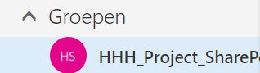
- Het volgende scherm verschijnt:
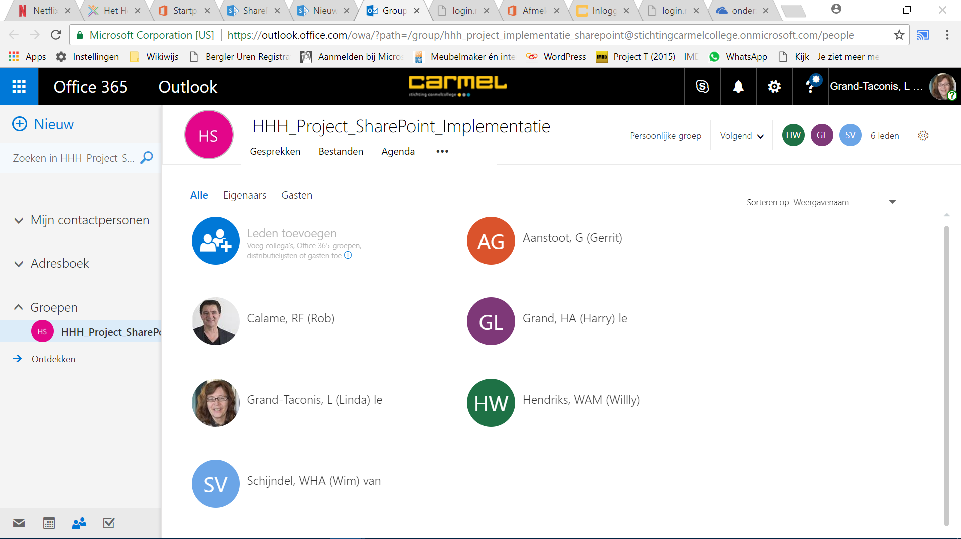
Je kunt nu collega’s (van binnen Carmel) of gasten (van buiten Carmel) toevoegen.
Let op: een gast van buiten Carmel dient wél de beschikking te hebben over een Microsoft-Office account dat hoort bij het mailadres waarop hij/zij wordt uitgenodigd.

Leden toevoegen
- Klik vanuit dit scherm op ‘leden toevoegen’. Je ziet het volgende scherm:
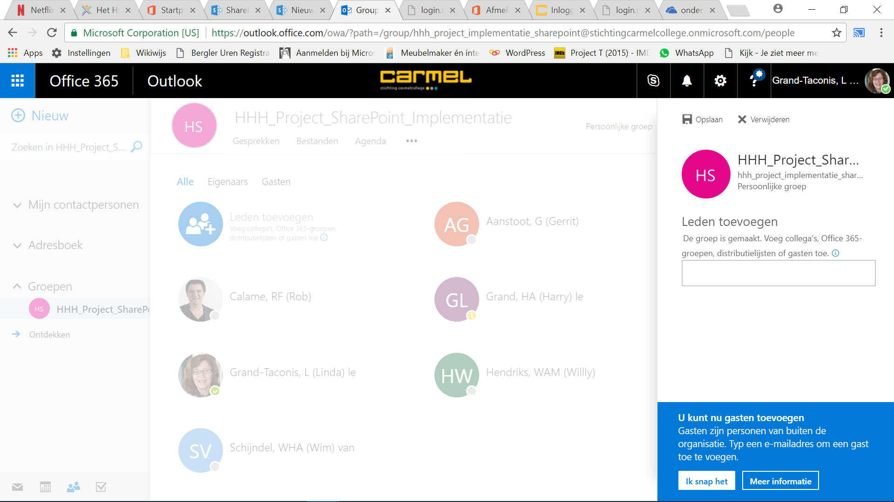
- Typ nu het mailadres van degene die je wilt toevoegen.

Toevoegen collega
- Klik op ‘opslaan’. Je collega is toegevoegd als lid. Je ziet de naam van je collega staan in het overzicht
- Klik op de drie puntjes achter de naam om je collega weer als lid te verwijderen of om je collega ‘eigenaar’ te maken van je groep.
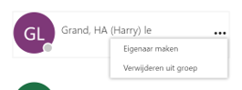

Toevoegen gast
- Na invoer van het mailadres zie je een tekst die je waarschuwt dat een gast een wat beperkter toegang zal hebben tot de groep. De gast kan in ieder geval wél groepsmail verzenden en de bestanden bekijken die in de groep zijn gedeeld.
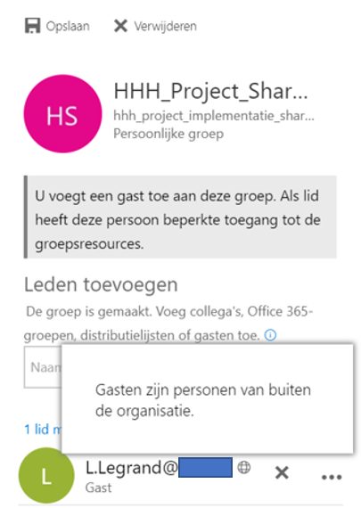
- Klik nu op ‘opslaan’.
- De gast ontvangt een mail dat hij/zij vanaf nu lid is van een SharePoint groep en kan vanuit deze mail direct doorklikken naar de groep.
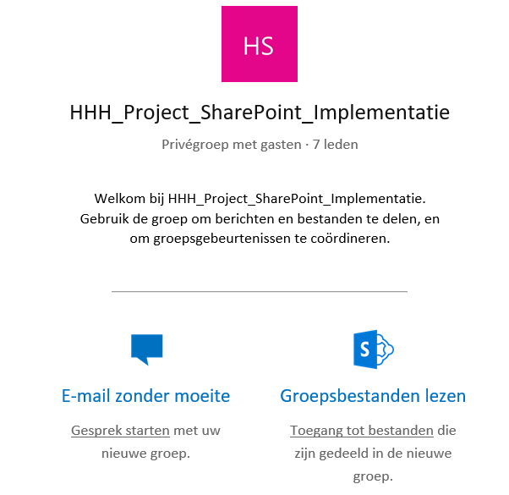
Doorklikken naar de bestanden en van daaruit naar start etc.
Opmerking: de gast dient wel de beschikking te hebben over een microsoftaccount dat behoort bij het emailadres waarmee hij/zij is uitgenodigd.
Een gast kan documenten bewerken, uploaden en downloaden.

Optie 2: via de groep
- Ga naar je SharePoint-groep
- Klik rechtsboven op ‘leden’
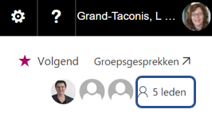
- Klik op ‘leden toevoegen’
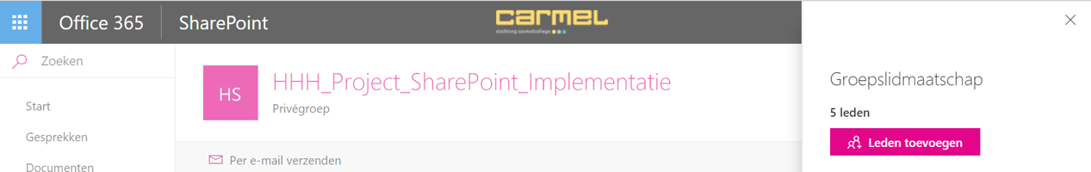
- Er verschijnt nu een schermpje met een invulveld.
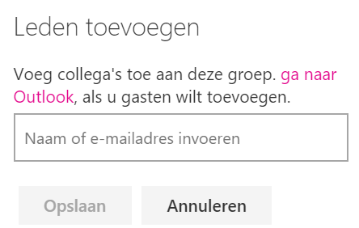
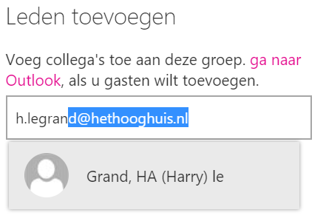
- Klik op ‘opslaan’. Je collega is toegevoegd.

Gasten toevoegen
Het is ook mogelijk om gasten toe te voegen. In dat geval kun je geen gebruik maken van het invulveldje.
- Klik om gasten van buiten je eigen organisatie toe te voegen op ‘ga naar Outlook’. Volg daarna de stappen zoals eerder beschreven.

